Консультация для родителей на тему:
«Знакомим детей с транспортом»

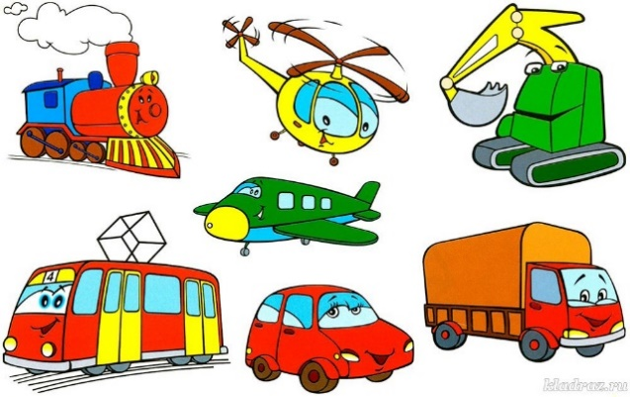

Для жителей города транспорт — это неотъемлемая часть жизни. В повседневной жизни наши дети постоянно сталкиваются с транспортом: видят его во время прогулки, ездят вместе с родителями на автомобиле, принадлежащем их семье, пользуются общественным транспортом при необходимости.
Постепенно у ребенка накапливаются впечатления и знания о транспорте. Эти знания нуждаются в систематизации, расширении, уточнении.
Можно предложить ребенку понаблюдать за дорогой и обратить его внимание на разнообразие транспортных средств: едут легковые автомобили разных марок, грузовые автомобили с различным грузом, городской пассажирский транспорт. Они отправились в путь для того, чтобы перевезти людей или груз. А если их надо доставить очень далеко, чем можно воспользоваться? А если в пункт назначения нет дороги по земле? Руководя исследовательской мыслью ребенка, постарайтесь подвести его к самостоятельному выводу о том, что люди создали специальные механизмы для того, чтобы быстро перемещаться на большие расстояния самим, чтобы перевозить грузы, и назвали эти механизмы словом ТРАНСПОРТ.
Транспорт можно разделить на определенные виды, в зависимости от его назначения (пассажирский и грузовой), от среды перемещения. Ребенку легко понять, что может быть транспорт водный, воздушный, наземный. Правда, наземный транспорт может быть автомобильным и железнодорожным, личным и общественным, а еще он может быть подземным. А к какому транспорту относится детская коляска, самокат, велосипед? А роликовые коньки — это транспорт? На основе наблюдений, рассуждений, размышлений ребенок учится анализировать, сравнивать, обобщать, т.е. мыслить.
Обогащает словарный запас ребенка, развивает навык аналитического мышления умение выделять и называть части целого. У каждого вида транспорта есть видимые и невидимые части. Узнать, понять и запомнить их назначение и названия — задача для памяти ребенка непростая. У легковой машины и у автобуса салон, но у автобуса есть и кабина. У грузовой машины есть кабина, но нет салона, а есть кузов. А тут еще салон самолета, каюта, купе…
Названия профессий людей, работающих на транспорте разнообразны, часто трудно запоминаемы.
Машинист, а управляет поездом, а не машиной. Автобусом и автомобилем управляет водитель, но можно назвать его шофёр. А вот про тех, кто управляет троллейбусом и трамваем нельзя сказать "шофер", надо "водитель трамвая\троллейбуса". Есть еще проводники, кондукторы.
Особый интерес у детей вызывает специальный транспорт: полицейский и пожарный автомобили, машина скорой помощи. Звук сирены и мигающие световые сигналы этих автомобилей привлекают внимание детей. Это может стать поводом для разговора о назначении такого транспорта, его отличительных особенностях и о профессиях людей, работающих в этом транспорте.
Игра для развития у детей умения образовывать сложные слова
"Какой груз, такое и название"
Предлагаем ребенку назвать одним словом автомобиль, который:
Мусор возит — мусоровоз, молоко возит, цемент возит, бензин, лес, хлеб и т.д. Можно придумывать фантастические грузы: конфеты возит, мальчиков, пап, мам. Детям не так просто соединить два корня в одном слове. А вот и стишок об этих машинах. Прочтите ребенку и предложите назвать груз у каждой из пяти машин.
Все машины по порядку
Подъезжают на заправку:
Бензовоз, мусоровоз,
С молоком молоковоз,
С хлебом свежим хлебовоз.
И тяжелый лесовоз.
Задание "Найди лишнее"
Три карточки с транспортом, четвертая — любой другой предмет. Или пассажирский транспорт и грузовик (в зависимости от уровня знаний ребенка).
Сравнения: сходства и различия
Берется 2 объекта — надо найти, что у них одинаковое, что разное. Пример: у автобуса и троллейбуса есть колеса (одинаковое), но у автобуса нет рожек (разное); у троллейбуса и трамвая есть рожки (одинаковое), но у трамвая есть рельсы, а у троллейбуса их нет (разное).

